Výroková část změny:

- základní údaje

Číslo změny: Z 2001 / 00
Městská část: Praha 1, Praha 3, Praha 8
Katastrální území: Karlín, Nové Město, Žižkov
Parcelní číslo: lokalita "Masarykovo nádraží - Florenc"

Hlavní cíl změny: Změna funkčního využití ploch, z funkcí smíšené městského jádra /SMJ/, všeobecně smíšené /SV/, tratě a zařízení železniční dopravy, vlečky a nákladní terminály /DZ/, plochy a zařízení hromadné dopravy osob, parkoviště P+R /DH/, zeleň městská a krajinná /ZMK/

na plochy smíšené městského jádra /SMJ/, všeobecně smíšené /SV/, zvláštní - ostatní /ZVO/, urbanisticky významné plochy a dopravní spojení /DU/, tratě a zařízení železniční dopravy, vlečky a nákladní terminály /DZ/, plochy a zařízení hromadné dopravy osob, parkoviště P+R /DH/, zeleně městské a krajinné /ZMK/, kultura a církev /ZKC/ - plovoucí značka pro plochu bez specifikace rozlohy a přesného umístění v rámci jiné funkční plochy, vybraná komunikační síť /S4/ a plochy a zařízení hromadné dopravy osob, parkoviště P+R /DH/ - plovoucí značka pro plochu bez specifikace rozlohy a přesného umístění v rámci jiné funkční plochy.

Stávající VPS 1/DZ/3, 1/DZ/8, 3/DN/8, nové vymezení VPS.

Revitalizace území a začlenění do městské struktury v souvislosti s uvolněním nepotřebných ploch Masarykova nádraží v důsledku nového řešení železniční infrastruktury a omezení ploch ÚAN Florenc, nové vymezení veřejně prospěšných staveb.

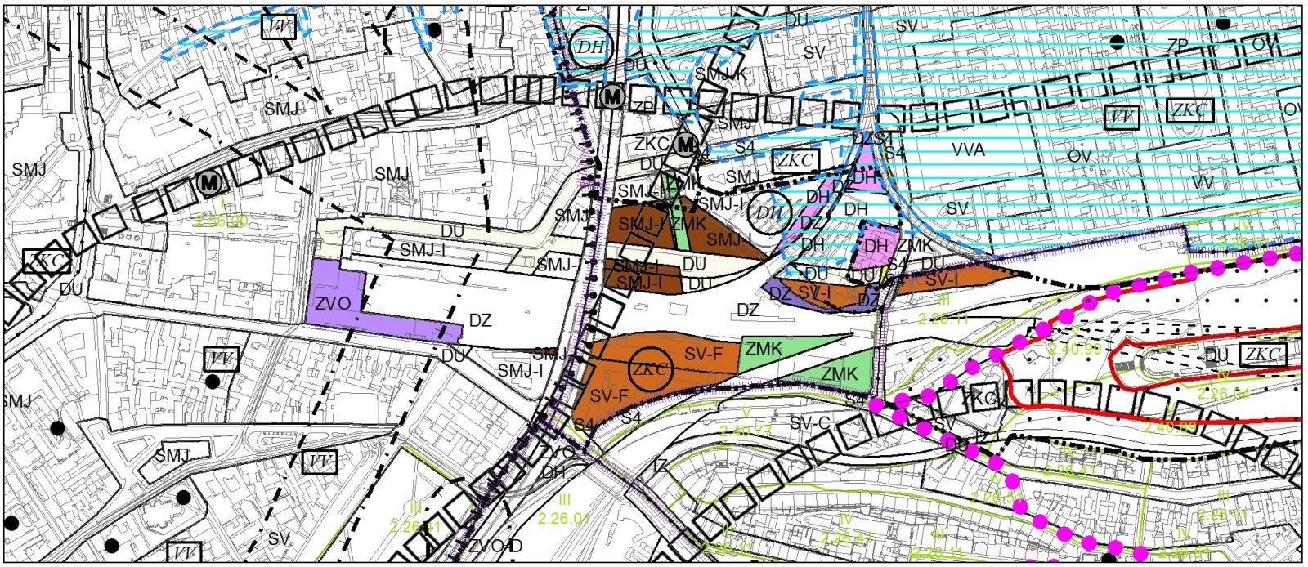

návrh řešení změny

Urbanistická koncepce a funkční systémy

Území změny se nachází při východní hranici historického jádra Prahy a současně i východní části celoměstského centra, na rozhraní historické urbanistické struktury Nového Města a blokové šachovnicové zástavby Karlína. Lokalita částečně leží na území Památkové rezervace v hlavním městě Praze (PPR). Zasahuje do území městských částí Praha 1, Praha 3 a Praha 8. Masarykovo nádraží slouží především jako nejvýznamnější stanice příměstské dopravy z pražského regionu. V Zásadách územního rozvoje hl. m. Prahy bylo území zařazeno jako transformační území T/9. Cílem změny je umožnit postupnou transformaci tohoto exponovaného území městského centra a historického jádra v časové posloupnosti od dnešního stavu, přes stav, kdy bude zachováno plně funkční hlavové nádraží v nově uspořádaných železničních plochách, ale ostatní plochy již budou využity pro smíšenou zástavbu, až po případný výhledový stav bez hlavového nádraží. Tento výhledový stav je v návrhu změny respektován, zejména je návrhem změny územně ochráněno případné vedení tras „Nového spojení II“ – předpokládané úpravy pražského železničního uzlu dle podkladové studie.

Změna vymezuje funkční plochy pro přestavbu území. Navrhují se plochy smíšené městského jádra /SMJ/, všeobecně smíšené /SV/, zvláštní - ostatní /ZVO/, urbanisticky významné plochy a dopravní spojení /DU/, tratě a zařízení železniční dopravy, vlečky a nákladní terminály /DZ/, plochy a zařízení hromadné dopravy osob, parkoviště P+R /DH/, zeleň městská a krajinná /ZMK/, kultura a církev /ZKC/ - plovoucí značka pro plochu bez specifikace rozlohy a přesného umístění v rámci jiné funkční plochy, vybraná komunikační síť /S4/ a plochy a zařízení hromadné dopravy osob, parkoviště P+R /DH/ - plovoucí značka pro plochu bez specifikace rozlohy a přesného umístění v rámci jiné funkční plochy.

Návrh změny v souladu s podkladovou studií umožňuje urbanistické propojení Nového Města a Karlína prostřednictvím ploch DU novou osou v území - propojením ulic Na Florenci - Pernerova, včetně většího veřejného prostoru uprostřed transformačního území. Další osou v území je plocha zeleně městské ZMK, která propojuje a navazuje nově navržený veřejný prostor na oblast u Muzea hl. m. Prahy, respektive je pokračováním veřejného prostoru a parku podél ulice Ke Štvanici, a dále pokračuje prostřednictvím plochy ZMK směrem k Vítkovu. Jako zárodek možného výhledového propojení ulic Na Florenci - Opletalova jsou navrženy plochy DU v prodloužených osách těchto ulic. Jejich propojení je ve střednědobém horizontu možné např. podchodem kolejiště Masarykova nádraží.

Změna respektuje požadavek usnesení vlády České republiky č. 1147/2000 ze dne 15. 11. 2000 na vytvoření železničního muzea z areálu bývalého depa Masarykova nádraží vymezením plochy kultura a církev /ZKC/ formou plovoucí značky v rámci plochy SV-F. V této souvislosti musí být v rámci podrobnější územní přípravy záměrů ve funkční ploše SMJ, vymezené ulicí Hybernskou a estakádou Severojižní magistrály, vytvořeny dostatečné podmínky pro dopravní obsluhu tohoto muzea. Současně musí být zajištěno pěší propojení z ulice Hybernské přes areál depa, resp. muzea směrem na vrch Vítkov.

Návrh změny stabilizuje řešení Masarykova nádraží, které počítá s přestavbou stávajícího kolejiště v ploše DZ tak, aby byla zajištěna dostatečná kapacita nástupních hran pro střednědobý horizont. Současně jsou návrhem ploch DZ v oblasti křížení s ulicí Trocnovskou vytvořeny podmínky pro ochranu území pro případnou realizaci „Nového spojení II“ v dlouhodobém horizontu. Rozsah ploch DZ je v západní a jihozápadní části redukován – je zde vymezena plocha ZVO zahrnující historické budovy nádraží a objekt poštovního dvora.
Změna vytváří předpoklady pro přestavbu centrálního autobusového nádraží Praha - Florenc v trianglu mezi železničními tratěmi, plovoucí značkou DH v ploše SMJ je na místě stávajícího autobusového nádraží ponechána možnost umístit autobusové nádraží či jeho část v rámci této plochy (např. jako integrální součást budoucí zástavby).

Návrh změny provádí dílčí korekce funkčních ploch komunikací S4, které vyplynuly z upřesnění na základě podkladové studie.

Navrhované řešení nezasahuje závazné prvky ÚSES. Nedochází k redukci celoměstského systému zeleně.

Vztah k zastavitelnému území

Lokalita změny se nachází v současně zastavěném, zastavitelném i nezastavitelném území.
Změnou dojde k rozšíření zastavitelného i nezastavitelného území.

ÚSES

Změna se netýká ÚSES.

Vymezení ploch veřejně prospěšných staveb, asanací a asanačních úprav

Mění se stávající VPS 1|DZ|3 a 1|DZ|8 (Praha 3 a Praha 8 - stavba železniční tratě Praha hl. n. a Masarykovo nádraží do Libně, Vysočan a Holešovic), části VPS 1|DZ|3 i 1|DZ|8 jsou v souvislosti s návrhem funkčních ploch redukovány.
VPS 3|DN|8 (Praha 8 - autobusové nádraží Florenc) se transformuje na základě podkladové studie, dochází k rozšíření stávající VPS.
Nově se vymezuje VPS xx|DV|1, xx|DV|3 a xx|DV|8 (Praha 1, Praha 3 a Praha 8 - propojení ulic Na Florenci - Pernerova), dále yy|DV|1 (Praha 1 - prodloužení ulice Na Florenci) a zz|DZ|1 a zz|DZ|8 (Praha 1 a Praha 8 - přestavba kolejiště Masarykova nádraží).

Výčet pozemků nově dotčených veřejně prospěšnými stavbami:

Kód VPS | Katastrální území | Parcely
3|DN|8 | Nové Město | 2537/2
 | Karlín | 116/2,3
 |  | 117
 |  | 118
 |  | 119
 |  | 120
 |  | 879
xx|DV|1 | Nové Město | 2334/1
 |  | 2537/1,102
xx|DV|3 | Žižkov | 4355/3
 |  | 4431
xx|DV|8 | Nové Město | 2537/1,2,107,108,111,112,113
 |  | 2538
 |  | 2540
 | Karlín | 117
 |  | 119
 |  | 120
 |  | 121
 |  | 122
 |  | 128
 |  | 129
 |  | 130
 |  | 133/2
 |  | 795/1,2
 |  | 796
 |  | 797/1
 |  | 826/1,2,3
 |  | 858
 |  | 860
 |  | 861/1,2,4
yy|DV|1 | Nové Město | 2537/1,101
zz|DZ|1 | Nové Město | 2334/1
 |  | 2535/2
 |  | 2537/1,104
zz|DZ|8 | Nové Město | 2537/1,2,103,105,107
 |  | 2539
 |  | 2541
 | Karlín | 795/1
 |  | 812/5
 |  | 864
 |  | 865
 |  | 879

Výměry měněných ploch dle jejich funkčního využití

Funkční plocha | Rozloha v m²
DH | 6 901,4
DH | bez specifikace výměry a přesného umístění
DU | 25 307,1
DZ | 2 825,2
S4 | 1 210,1
SMJ | 12 579,4
SV | 23 420,9
ZKC | bez specifikace výměry a přesného umístění
ZMK | 9 476,8
ZVO | 9 333,4
Celková výměra měněných ploch | 91 054,3

Výměra stávajících VPS se změnou jejich vymezení

Číslo VPS | Název VPS | Rozloha v m²
3|DN|8 | Praha 8 - autobusové nádraží Florenc | 6 901,8

Výměra nově navržených VPS

Číslo VPS | Název VPS | Rozloha v m²
xx|DV|1 | Praha 1 - propojení ulic Na Florenci - Pernerova | 2 061,8
xx|DV|3 | Praha 3 - propojení ulic Na Florenci - Pernerova | 156,6
xx|DV|8 | Praha 8 - propojení ulic Na Florenci - Pernerova | 12 506,7
yy|DV|1 | Praha 1 - prodloužení ulice Na Florenci | 1 221,8
zz|DZ|1 | Praha 1 - přestavba kolejiště Masarykova nádraží | 25 656,2
zz|DZ|8 | Praha 8 - přestavba kolejiště Masarykova nádraží | 17 563,6

návrh na vymezení závazné části formou regulativů

Regulativy funkčního a prostorového uspořádání území jsou uvedeny v opatření obecné povahy č. 6/2009, kterým byla vydána změna Z1000/00 Územního plánu sídelního útvaru hl. m. Prahy.

Změna se týká výkresů

Výkresu č. 04 – Plán využití ploch
Výkresu č. 05 – Doprava
Výkresu č. 25 – Veřejně prospěšné stavby
Výkresu č. 31 – Podrobné členění ploch zeleně
Výkresu č. 37 – Vymezení zastavitelného území

Poznámka
Ve vymezení VPS jsou uvedena pouze parcelní čísla nově dotčených pozemků, které jsou nově definovanými VPS dotčeny. Rozloha VPS představuje celou rozlohu nově navržených VPS a rozlohu pouze nově zasaženého území měněných VPS.

